Załącznik nr 1 do SIWZ

OPIS MEBLI METALOWYCH

- Regały magazynowe 8 szt
- Regał metalowy z 5 półkami z płyt wiórowych
- Wymiary ~ 200x100x60 cm
- Nośność półki -160 kg
- Nóżki zabezpieczone podkładką z tworzywa sztucznego
- Malowane proszkowo w kolorze niebieskim lub popielatym

- Regały magazynowe 30 szt
- Regał metalowy z 5 półkami z płyt wiórowych
- Wymiary ~ 200x100x60 cm
- Nośność półki -100 kg
- Nóżki zabezpieczone podkładką z tworzywa sztucznego
- Malowane proszkowo w kolorze niebieskim lub popielatym

- Wózki garderobiane bez kosza wg dołączonego zdjęcia

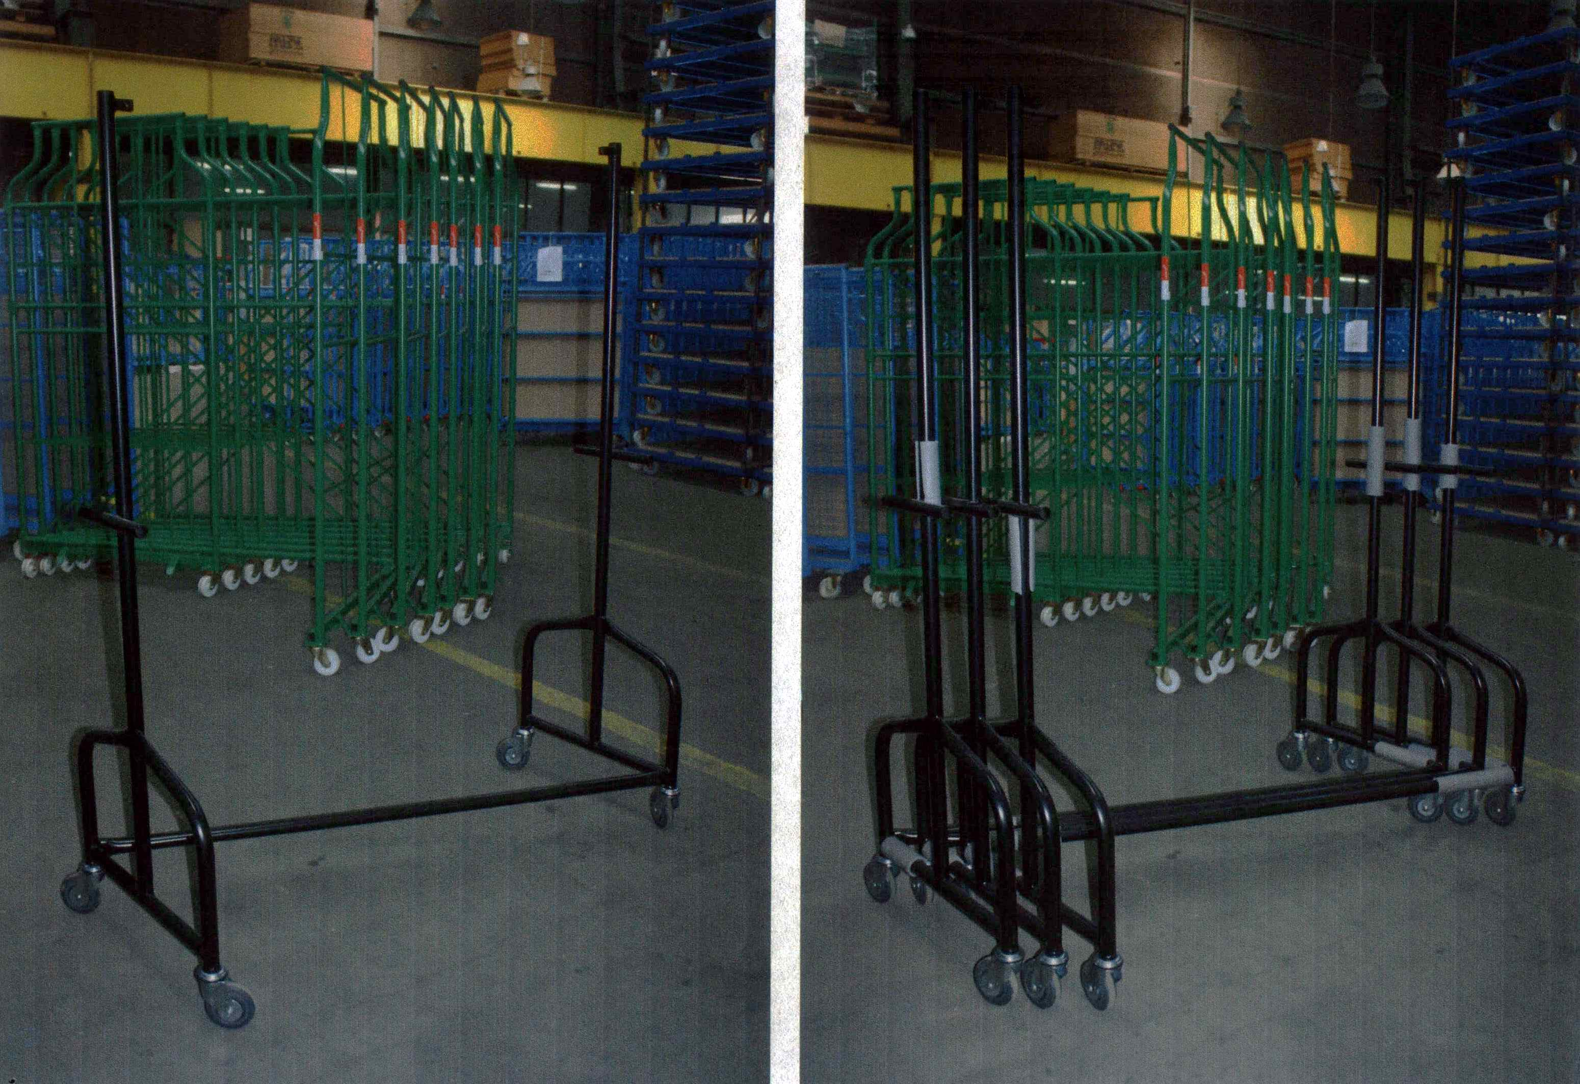

- Wysokość – 180 cm
- Długość – 145 cm
- Szerokość – 60 cm
- Stabilna konstrukcja
- Cztery koła obrotowe
- Kolor wózka czarny
- Poprzeczka chromowana
- Nośność - 250 kg

- Szafki BHP dla 3 osób każda
- Wymiary ~ 120x200x50 cm z ławką o szer ~ 25 cm
- W każdej komorze półka i 3 wieszaki na ubrania
- Drzwi zamykane na klucz
- Słupki regulacyjna umożliwiające poziomowanie szafki
- Malowane proszkowo w kolorze szarym lub popielatym

- Wózek platformowy wg dołączonego zdjęcia
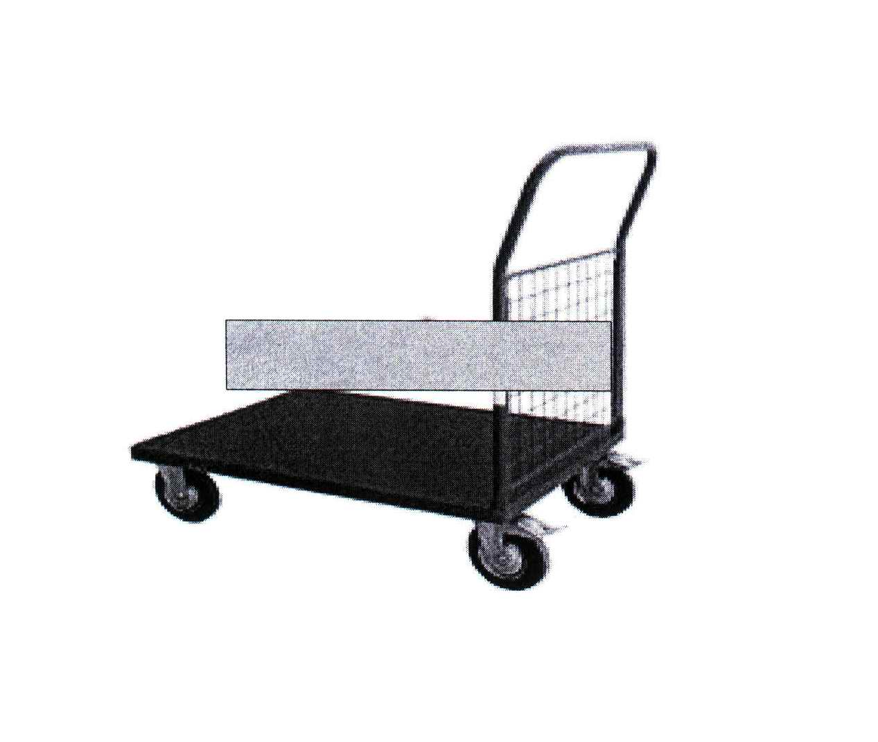
  - Wózek wyposażony w dwa koła stałe i dwa koła skrętne z hamulcami.
  - Ochrona z siatki lub płyty od osoby pchającej
  - Koła gumowe.
  - Powłoka wózka lakierowana proszkowo w kolorze niebieskim lub szarym
  - Nośność 500 kg
  - Wysokość całkowita ~ 115 cm
  - Wysokość platformy ~ 25 cm
  - Szerokość ~ 80 cm
  - Długość ~ 120 cm

